如切如磋，如琢如磨

——记天宁区初中语文大单元教学工作室、七年级语文教学研讨联合活动

路漫漫其修远兮，吾将上下而求索。语文课程的教学，一直以来，都让无数语文老师为之奋斗不止，钻研不停……

时间飞逝，转眼，又到了天宁区初中语文教研活动时间，天宁区初中语文工作室的成员们和区内七年级的语文老师们相聚在常州市实验初中天宁分校开展本次教研活动，在属于他们自己的语文“殿堂”里，一起分享、一起交流、一起探讨……这样的教研，总会让人感觉格外充实。在这里，有收获，有成长，这就是我们开展语文教研活动的意义所在!

本次教研活动由刘卫老师主持。

活动伊始，刘卫老师就以她在散文教学中摸索的感悟和老师们做了分享，她广泛引用部编版新教材中的散文篇目强调：教师在带领同学们欣赏散文时一定要抓住散文的个性，领略作者的个性化表达；同时，注重对散文语言的“咀嚼”方能得到散文的滋味。刘卫老师以个人散文教学经验为我们提供了宝贵的教学建议，吴伟星校长在分享结束后又进行了更为细致的补充，他主张一线教师应当更为关注学生对散文的阅读兴趣培养，寓教于乐，寓学于趣。

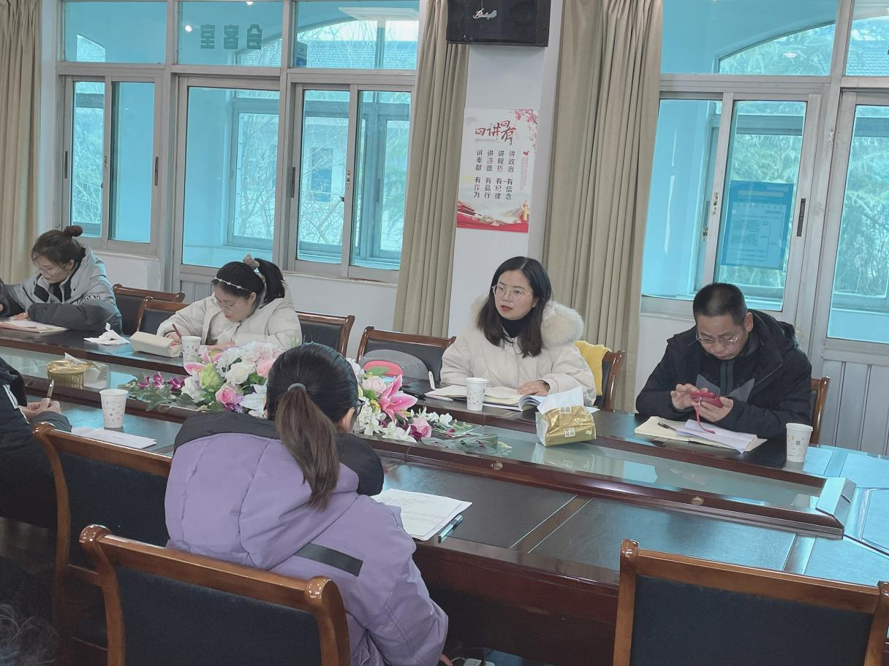

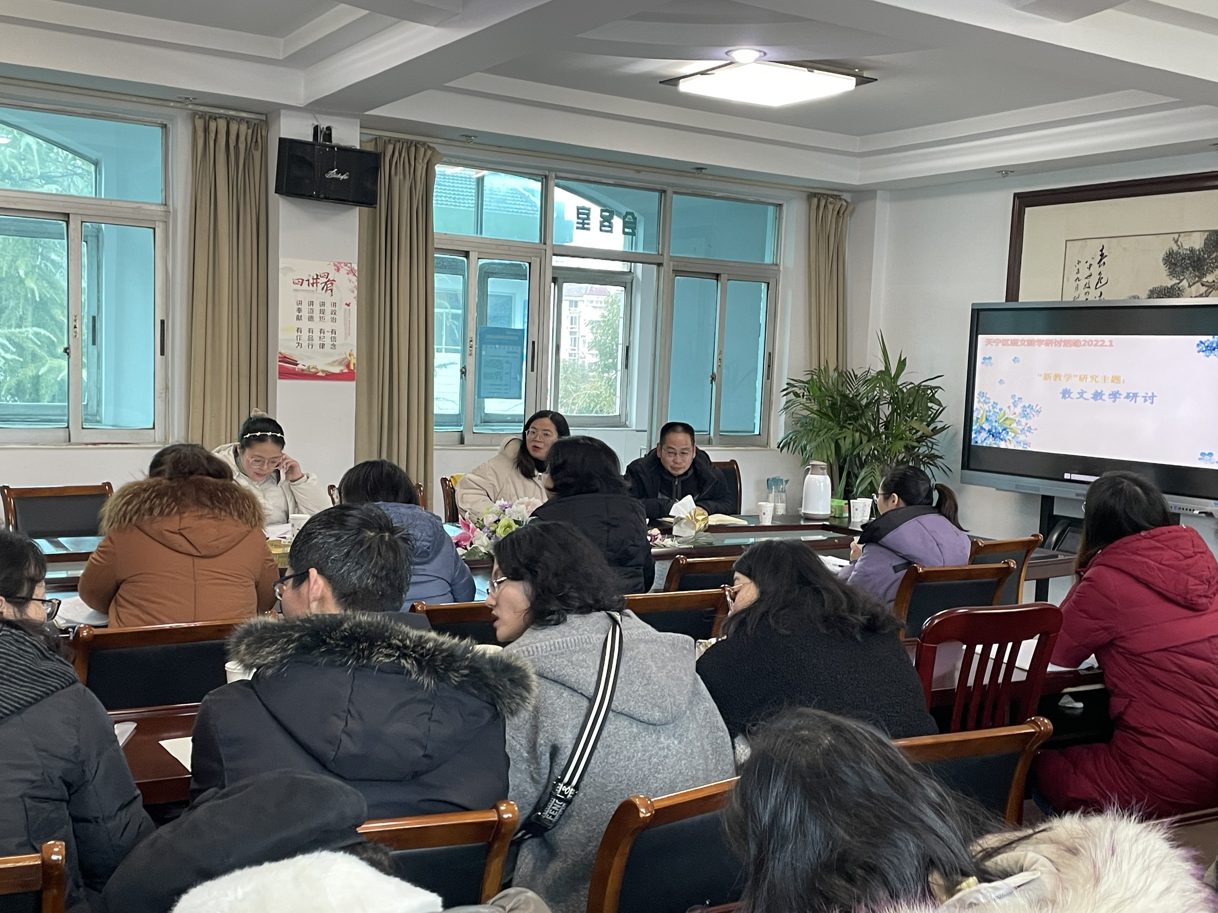

随后，来自常州市实验初中天宁分校的陆女侠老师为我们带来了一堂精彩纷呈的“写景抒情散文类单元教学”大单元教学课。陆老师在课堂上注重对学生兴趣的引导，对于孩子们的点评充满了诗意，可以看出这是一堂准备极其充分的好课。这节课让我们感受到了初中语文大单元阅读写作教学的唯美。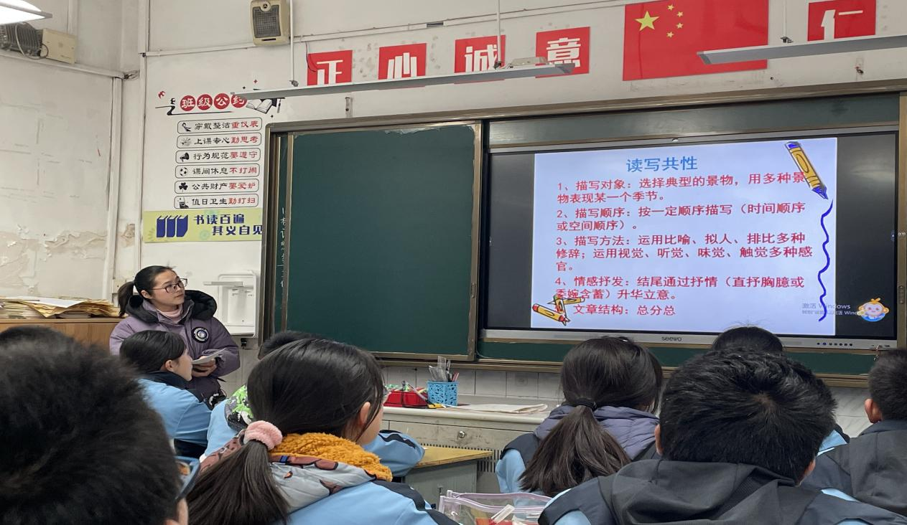

最后，由各个学校老师对陆老师的这堂课进行点评，本次教研活动，研前有准备，研中有碰撞，研后有思考。碰撞出来的智慧火花，点燃着我们的教育热情，在2021年的冬季，温暖着你我。